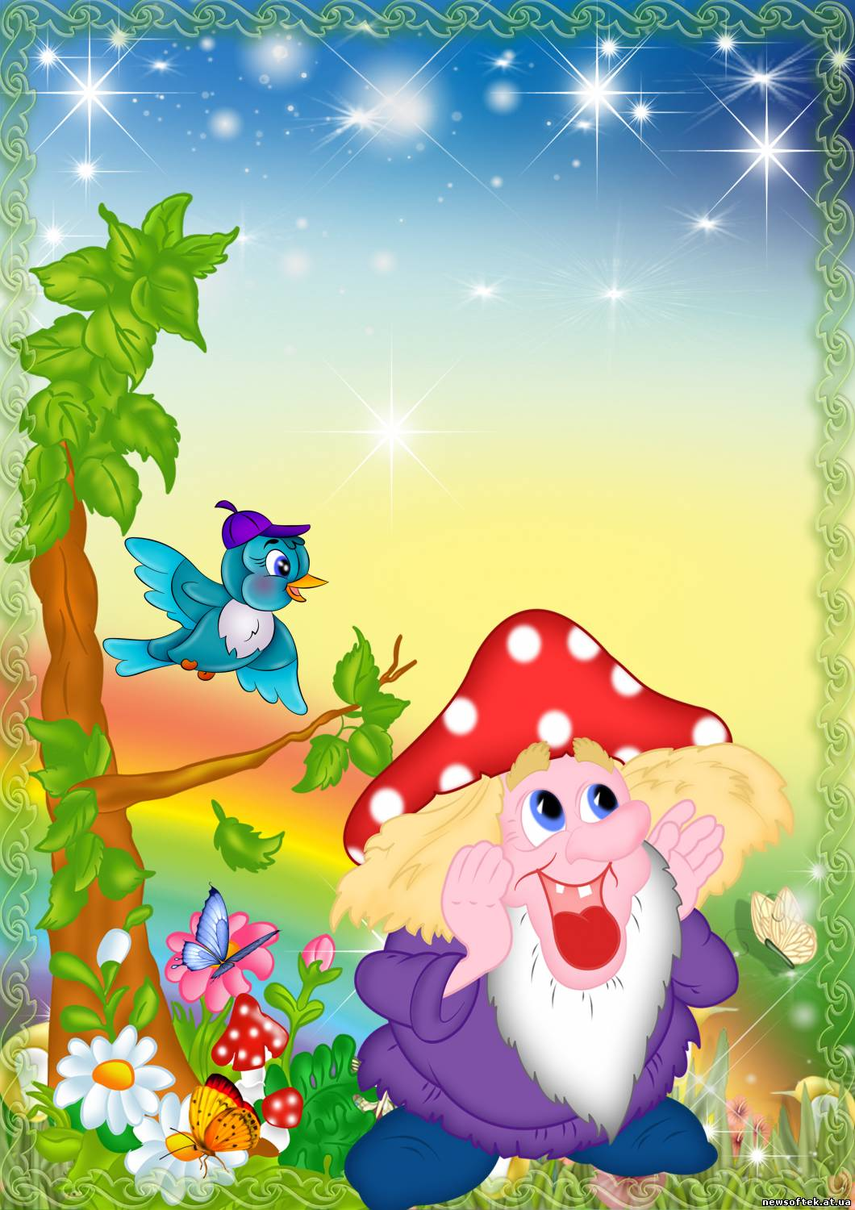
«Лучшая методическая разработка дидактического
пособия педагога ДОО»

Дидактическое пособие

по развитию мелкой моторики рук

«Волшебные прищепки»

Ланиной Натальи Николаевны
МБДОУ детский сад № 14
станицы Веселой

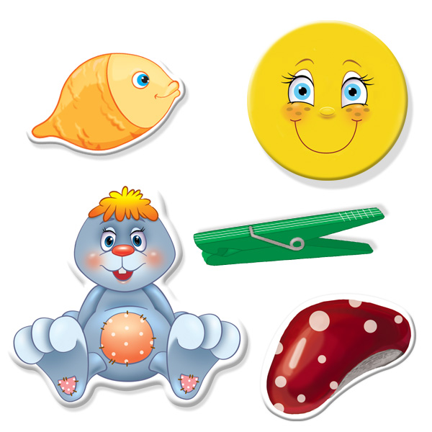

Методические рекомендации по использованию дидактического пособия
Развитие мелкой моторики пальцев рук, сказывается на развитие
детской речи, внимание, умственную активность, развивает и стимулирует интеллектуальную и творческую деятельность. Развитие навыков мелкой моторики важно потому, что ребенок сможет выполнять множество разнообразных бытовых и учебных действий. Разные манипуляции с пальчиками создают хороший эмоциональный фон, формируют умение подражать взрослому, повышают речевую активность ребенка.
Развивается память ребёнка, так как он учится запоминать определённые положения рук и последовательность движений. Развивается воображение и фантазия. Если у ребенка хорошо развита мелкая моторика, он умеет логически рассуждать, у него развиты память, внимание, связная речь. В дошкольном возрасте важно развивать механизмы, необходимые для овладения письмом и других видов деятельности.
Уровень развития мелкой моторики важный показатель интеллектуальной
готовности к школьному обучению. Дети с плохо развитой ручной моторикой с трудом держат ложку, карандаш, не могут застегивать пуговицы, шнуровать обувь. Детям бывает трудно собрать детали
конструктора, работать с пазлами, счетными палочками, разрезными картинками. Они, неохотно вырезают, занимаются лепкой, оригами, конструированием из бумаги.
В нашем быту много интересных предметов, которые привлекают внимание детей: пробки, крышки, пуговки, «киндеры», пластмассовые бутылочки, прищепки…. Для нас это просто необходимые вещи, а для ребенка они могут стать интересными игрушками. Сделать пальчики малыша сильными и развить мелкую моторику помогут игры с прищепками. Чтобы справиться с прищепкой малышу придется немало потрудиться. Игры с прищепками — сложное занятие и остается таким для малыша очень долго. Если с крупами все просто, и даже с пуговицами у ребенка все будет получаться, то прищепки будут вызывать затруднения каждый раз. Перед выполнением заданий, несколько дней потратьте на обучение ребенка пользованию прищепкой. Сложность вызывает, в первую очередь, такое свойство прищепки, как неадекватное, с точки зрения ребенка, ее поведение. Нажать надо в одну сторону, а открывается она в другую. Часто дети, уже достаточно освоившись с прищепкой, все равно пытаются ее разорвать, чтобы она открылась. Вторым препятствием является необходимость сильно сжимать прищепку, a для этого нужна концентрация внимания и расчет прикладываемой силы. Когда этап знакомства пройден, можно приступать к занятиям. Прищепки могут помочь ребенку научиться определять цвета. Ведь среди огромного разнообразия прищепок можно предложить отыскать только красные, только зеленые либо только синие прищепки и т.д. Игры с прищепками могут помочь и в формировании количественных представлений ребенка. Здесь перед вами открывается замечательная возможность проявить свою творческую фантазию. Попросите ребенка дать вам одну прищепку, две, три... Пусть он пересчитает их в пределах знакомого ему множества. В более старшем возрасте с помощью прищепок можно научить ребенка решать простейшие арифметические задачи на сложение, вычитание, количественные отношения с использованием слов «больше на», «меньше на». Вы можете использовать прищепки, формируя у ребенка понятие о цифре приёмом соотнесения количества прищепок с определенными цифрами. Например, предложите ребенку прикрепить на полоску такое количество прищепок, которое соответствует названной (или нарисованной) вами цифре. Игры с прищепками прекрасно подходят для развития пространственных представлений детей. Поиграйте в такую игру: вы произносите звуки (можно использовать какой-либо музыкальный инструмент), а ребенок в это время прикрепляет прищепки, соотнося их с количеством услышанных звуков, в различном пространственном расположении: прямо, по кругу, на сторонах квадрата, треугольника и т.п. Прищепки могут помочь вам в формировании у ребёнка чувства ритма. Сложите прищепки в большую корзинку с тонкими краями, попросите ребенка прикрепить их к краям корзины. Это только начало игры. Покажите, что прищепки можно прикреплять к краям на равном удалении друг от друга. Так мы развиваем у ребенка чувство ритма. Прищепки можно также прикреплять к полоскам, группируя и складывая их в ритмический рисунок: по две-три рядом, а затем с промежутком и т. д. Ребёнок и не догадывается, насколько важную задачу в его развитии решаем мы с вами в этой простой на первый взгляд игре. С прищепками можно играть и в другие игры. Например, «Развесь платочки разной величины (или разного цвета) на веревке», Для этого предложите ребенку развесить платочки на веревке, используя соответствующее количество прищепок, например, самый маленький платочек прикрепить к веревке одной прищепкой, побольше — двумя, еще больше — тремя и т. д. Или красный платочек прикрепить к веревке красными прищепками, синий — синими прищепками и т. д.
Игры с прищепками развивают мелкую моторику рук. Особенно они полезны, если пальчики ребенка действуют неуверенно, неловко. Игры с прищепками хорошо развивают щипковый хват, способность перераспределять при щипковом хвате мышечный тонус. Очень важно заниматься последовательно (правая рука, левая рука, обе руки), переходить от простого к сложному. Развивая движения пальцев рук, мы тем самым способствуем развитию интеллектуальных и мыслительных процессов ребенка, становлению его речи.

Сенсорные игровые упражнения:
1. «Разноцветный елочки»
Цель: Обучение сличению предметов по цвету, называние цветов, развитие моторики рук.
Материал: прищепки основных цветов (по5-6 штук, силуэты елочек. Ход: Каждому ребёнку раздаются по 5-6 прищепок двух цветов. Дети должны украсить елочку прищепками такого же цвета, как и елочка.
— Елочка, елка,
Колкая иголка
Где ты выросла?
— В лесу.
— Что ты видела?
— Лису.
— Что в лесу?
— Морозы.
Голые березы,
Волки да медведи —
Вот и все соседи.
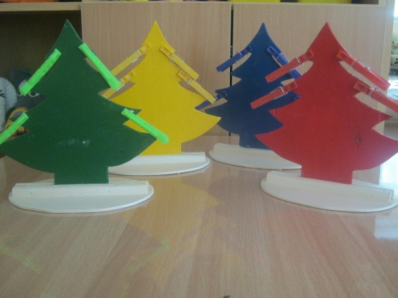

2.«Цветы»
Цель: Обучение сличению предметов по цвету, называние цветов, развитие моторики рук.
Материал: прищепки основных цветов (по5-6 штук, серединки цветов.
Ход: Ребёнок выбирает из коробки прищепки такого же цвета, какой круг и прикрепляет их по кругу.
Во дворе растут цветы,
Небывалой красоты.
Жёлтый, красный, голубой,
Полюбуйтеся со мной!

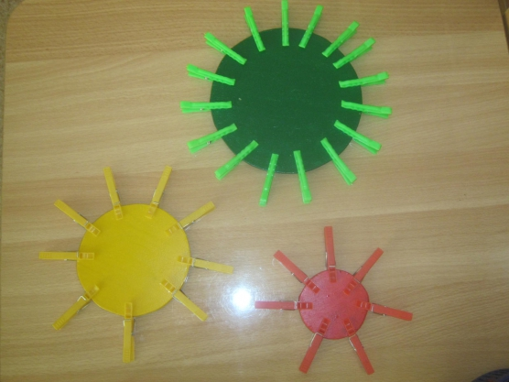

3. «Рыбки»
Цель: Обучение сличению предметов по цвету, называние цветов, развитие моторики рук.
Материал: прищепки основных цветов (по5-6 штук, силуэты рыбки.
Ход: Каждому ребёнку раздаются по 5-6 прищепок двух цветов. Дети должны прикрепить ей плавники и хвостик. Хвостик можно сделать пышнее (добавив дополнительные прищепки, прищепив их либо рядом. либо друг на друга.) .
Рыбка по волнам плывёт
И друзей к себе зовёт!
Рыбка не простая,
Рыбка - золотая!

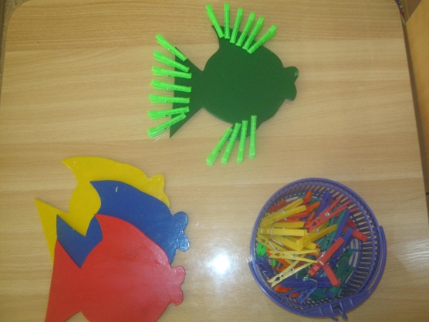

4.«Ёжики»
Цель: Обучение сличению предметов по цвету, называние цветов, развитие моторики рук. Материал: прищепки основных цветов (по5-6 штук, силуэты ежиков основных цветов.
Даём ребенку заготовку ежика. Ребёнок прикрепляет к спинке ежика прищепки такого же цвета.
- Что ты, Еж, такой колючий?
- Это я на всякий случай.
Знаешь, кто мои соседи?
Лисы, волки, да медведи.
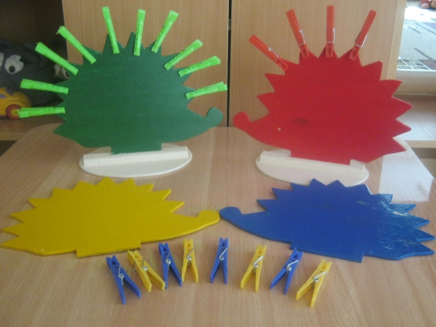

Очень часто мы даже не задумываемся, как те или иные вещи влияют на развитие ребенка. Так и игры с прищепками оказывают развивающее воздействие на малыша. Они не только развивают мелкую моторику, но и координацию движений, фантазию. В процессе такой игры укрепляется и развивается кисть и два пальца руки, которые в последующем будут активно задействованы в письме. Параллельно с физическим развитием кисти происходит совершенствование речи, пополнение словарного запаса, происходит формирование пространственных понятий и чувственного восприятия мира. С их помощью можно разучивать основные цвета и геометрические фигуры, научить малыша считать.

Упражнения с прищепками для самых маленьких

Возраст: 1,5 – 2 года
Заранее вырезаем из плотного картона желтый круг, синий квадрат и зеленый прямоугольник. С помощью прищепок превращаем круг в солнце, прямоугольник в траву, а квадрат в тучу, из которой идет дождик.
Демонстрируем ребенку по одному предметы, называем их и немного рассказываем о свойствах. Например, это солнце, оно желтое, солнышко ярко светит и греет и т.д. Затем даем малышу все хорошенько рассмотреть и потрогать. Показываем, как снимать и прикреплять прищепки, акцентируя внимание ребенка на правильном положении пальчиков. Потом предлагаем малышу самому сначала снять прищепки, а потом прикрепить обратно. Повторяем так с каждым предметом.

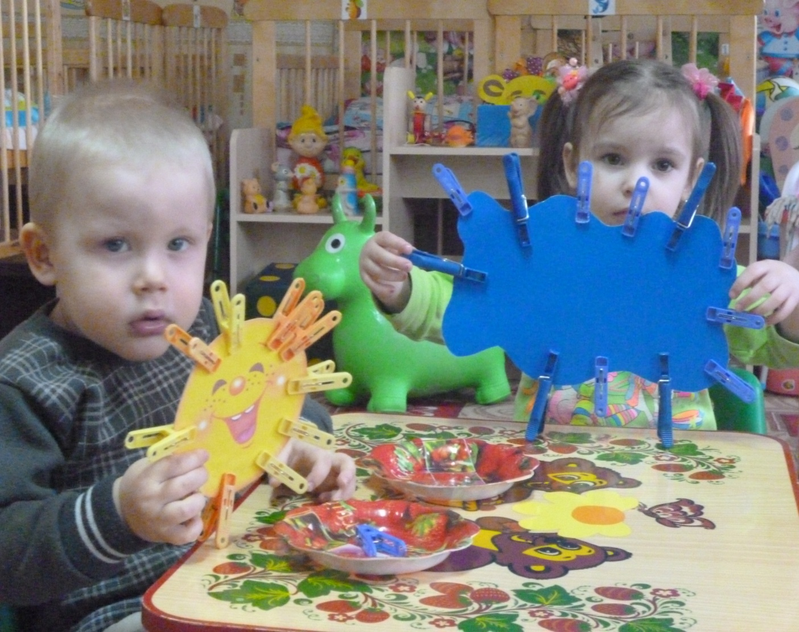

Упражнения с прищепками для деток постарше

Возраст: 2 – 2,5 года
Когда первый этап будет освоен, упражнения можно усложнять: сделать больше фигур, ввести больше цветов, просить сортировать прищепки по цветам и т.д. Можно делать целые картины из геометрических фигур разного цвета, дополняя их прищепками. К примеру, из коричневого квадрата, треугольника и прищепки (вместо трубы) получится домик. Ребенок 2,5-3 лет может сам придумывать такие картины, нужно только предоставить материал: вырезанные геометрические фигуры и прищепки. Чем младше ребенок, тем крупнее должны быть фигуры.

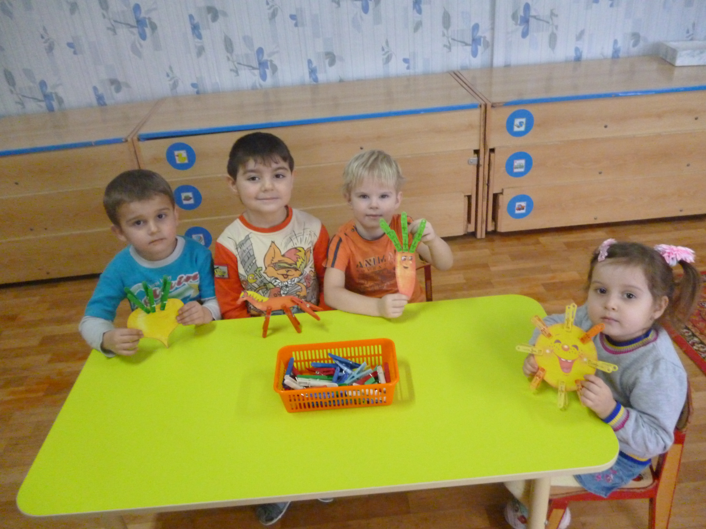

Игры с прищепками для детей дошкольного возраста

Моделирование из прищепок
Данный материал может использоваться на занятиях непосредственно образовательной деятельности, так и в свободной деятельности с детьми 2 -7 лет.
Модульная гимнастика уникальное средство для развития мелкой моторики и речи в их единстве и взаимосвязи.
Модульная гимнастика – комплекс заданий и упражнений, направленный на развитие и укрепление зоны руки, проблемной для предстоящего с началом школьного обучения овладения навыком письма, с использованием модуля, функцию которого выполняет пластмассовая бельевая прищепка.
Цель развитие и укрепление зоны руки, проблемной для предстоящего овладения письмом с использованием модуля.
Упражнения для развития мелкой моторики с речевым сопровождением
Исходное положение для каждого упражнения: согнутая в локте рука стоит на столе. Прищепка удерживается указательным и большим пальцами параллельно столешнице.
Лиса
Ритмичное открывание и закрывание прищепки по ходу проговаривания текста.
Хитрая плутовка, ражая головка.
Ротик открывает, зайчиков пугает.
Крокодил
В зоопарке воробей пообедал у зверей.
А зубастый крокодил чуть его не проглотил.
Гусь
- Га – га – га, - гогочет гусь,
- Я семьей своей горжусь!
Птичка
Локоть на столе. Водить прищепкой в право – влево. Открытая прищепка наклоняется к поверхности стола и закрывается. Рука возвращается в исходное положение.
Птичка клювом повела,
Птичка зернышки нашла
Птичка зернышки склевала,
Птичка вновь защебетала.
Угостим Жучку
Оборудование прищепки, вырезанные из картонки не менее 15 см длинной (по количеству детей), миска.
Детям предлагается взять из миски по одной косточке левой рукой. В правой руке у каждого ребенка прищепка – «Жучка». Правая рука подносится к левой, прищепка захватывает косточку.
После ужина убрались
В миске косточки остались.
Косточки мы соберем
И собачке отнесем.
Жучка косточку схватила
В уголочек утащила.
Собаки
в следующих упражнениях задействованы обе руки взрослого, которые ритмично открывают и закрывают прищепки по ходу проговаривания текста.
Две собаки лают,
Друг друга не кусают.
Только голос падают.
Видно, зубы берегут.
Грачата
Двое маленьких грачат
Целый день в гнезде кричат.
Открывают рты грачата:
Очень есть они хотят.
Зайчики
- Глазки мыли?
- Мыли.
- Ушки мыли?
- Мыли?
- Лапки мыли?
- Мыли.
- Хвостик мыли?
- Нет, забыли.
Интересный разговор
Лягушонок: «Квак – квак!»
А утенок: «Кряк - кряк»
Все сказали, все спросили
Хорошо поговорили

Сенсорные игровые упражнения с использованием прищепок

Платочки
Цель закрепить понятие большой – маленький, большой – поменьше (прищепка).
Оборудование комплекты по количеству детей из двух картонных квадратов (платочки) разного размера и 12 маленьких и больших прищепок.
Каждому ребенку взрослый дает по два квадрата разного размера и на подносе по шесть маленьких и больших прищепок. Детям предлагается подобрать и прикрепить к большому «платочку» большие «кисти» (прищепки), а к маленькому – маленькие.

Использование прищепок при расширении и активизации словаря по теме Домашние животные

Эта серия упражнений рассчитана как на младших дошкольников (работа над закреплением звукоподражательных слов), так и на более старших дошкольников (работа по словообразованию существительных, обозначающих животных домашних детенышей и закрепление в речи звукоподражательных глаголов). Взрослый читает стихотворение, ребенок в соответствии с его ритмическим рисунком открывает и закрывает прищепки, имитируя тем самым диалог стихотворения персонажей.
Собака и щенок
- Гав – гав – гав, - собака лает,
- Мой сыночек подрастает
- Гав – гав – гав сынок сказал
И за котенком побежал.
Кошка и котенок
- Мяу – мяу, где мой крошка?
- Кто мяукает так? – Кошка.
А котенок ей в ответ:
- Мяу, мама, где обед?
Корова и теленок
- Му – му – му, - мычит корова,
- Я теленка потеряла.
- Му - му – му, - в ответ теленок,
- За меня не бойся мама.
Я гуляю на лугу, некуда не убегу!
Лошадь и жеребенок
- Иго – го, - лошадка ржет,
Жеребеночка зовет,
- Иго – го, - жеребенок заржал
И за мамой своей поскакал.
Свинья и поросенок
Хрюкает свинья: - хрю – хрю,
Очень сына я люблю!
- Хрю – хрю – хрю, - кричит ребенок
- Кто сынок тот? – Поросенок.
Коза и козленок
Мекает коза: - Ме – ме!
Мой сынок, иди ко мне!
Прискакал козленок сразу:
- Ме – ме – ме! – пропел три раза.
Курица и цыплята
Кудахчет курица: - Ко – ко!
Зачем ушли вы далеко?
- Пи – пи – пи, - пищат цыплятки,
- Очень в поле клевер сладкий!
Утка и утенок
На дворе у нас с утра
Утка крякает: - Кря – кря!
И малыш ее, утенок,
- Кря – кря – кря – кричит спросонок.

Игры драматизации
Прищепки можно так – же использовать в разыгрывании разных сценок. Воспитатель предлагает диалог персонажей с помощью «говорящих» прищепок. В этой работе можно использовать следующие тексты.
Лиса и утка
- Уважаемая утка!
Я люблю вас просто жутко!
Прилетайте же ко мне!
Посидим наедине!
Ах спасибо, вам лисица,
Но мне, что – то не сидится!
Кошка и курица
- Хорошо на улице, -
Сказала кошка, курице.
- А я и не заметила, -
Курица ответила.
Петушок и собака
- Ку – ка – ре – ку! Хватит спать!
Всем давно пора вставать!
- Петя – Петя петушок.
Не буди меня дружок!
Спать я ночью не могу,
Дом я ночью стерегу.
Воробей
- Воробей, чего ты ждешь?
Крошек хлебных не клюешь.
- Я давно заметил крошки.
Да боюсь сердитой кошки.
Воробей и Лягушка
- Лягушка, Лягушка, ты куда скачешь?
- Ква – ква! Купаться! А ты куда?
- И я купаться! А ты где, Лягушка, купаешься?
- Где, где… В канаве!
- Да кто же в канаве купается?
- А где же купаться – то?
- В песочке, на сухом местечке, на пригорочке!

Использование прищепок при усвоении детьми пространственных представлений

Слон или собака?
Цель формировать пространственные представления «право - лево».
Оборудование: две крупные игрушки, прищепки (по количеству детей).
Взрослый прикрепляет одной половине детей прищепку к правому рукаву одежды, другой половине – к левому. Затем он сажает на два стула крупные игрушки и сообщает ребятам, что слон собирает свою команду тех, у кого прищепка на правом рукаве, а собака – тех, у кого прищепка на левом.
По сигналу взрослого (это может быть звон колокольчика или удар в бубен) дети встают друг за другом к стульям с игрушками, затем слон и собака «проверяют», не перепутал ли кто из ребят колонну.
Найди пару
Цель развивать пространственную дифференциацию, тренировать умение определять схему человека, стоящего напротив.
Оборудование прищепки по количеству детей.
Взрослый прикрепляет одной половине детей прищепку к правому рукаву одежды, другой половине – к левому (если детей не четное количество, то взрослый то – же становится участником). Дети по просьбе взрослого встают в круг и поворачиваются спиной к его центру. Взявшись за руки, ребята идут по кругу, а педагог произносит четверостишие:
Хоровод, хоровод,
Не смотрели мы вперед.
Хоровод мы разобьем,
Себе пары мы найдем!
Сказочная улица
Цель тренировать умение определять, линейную последовательность предметов.
Оборудование картонные полоски и наборы прищепок основных цветов.
Дети сидят за столами. У каждого из них по пять прищепок и полоска бумаги. Взрослый просит детей положить перед собой бумажную полоску.
- Ребята, я приглашаю вас в сказочный город. У каждого из вас есть полоска. Это будет улица. А на этой улице мы построим дома из прищепок. Начало улицы слева. Покажите левый край полоски. Дома на нашей сказочной улице будут разноцветными. Первый дом – красный (дети прикрепляю полоску красного цвета). Следующий дом – синий. Дальше идут желтый, белый, зеленый. Мы с вами дошли до конца улицы. Теперь давайте повернем назад и назовем цвета домов в обратном направлении – справа налево.
Клоун
Цель закреплять в активной речи предлоги на и с, выражающие пространственное значение.
Оборудование игрушечный клоун, прищепки (по количеству детей).
Дети располагаются вокруг взрослого, который держит в руках игрушечного клоуна и коробку с прищепками. Взрослый прикрепляет по одной прищепке к одежде клоуна; дети комментируют, куда крепится прищепка (на рукав, брюки, колпак, волосы, воротник, пояс, рубашку и т.д)
Затем взрослый предлагает детям отцепить от клоуна прищепки, передавая игрушку по кругу. Каждый из детей при этом снимает с клоуна одну прищепку и говорит, откуда он ее снял. К примеру: «Я отцепил прищепку с рукава». Вместо клоуна можно использовать любую другую игрушку.

ФАНТАЗИИ С ПРИЩЕПКАМИ
Игры с прищепками развивают мелкую моторику рук. Они вызывают у детей большой интерес и способствуют обогащению их бытового и практического опыта. Выполняя пальчиками различные упражнения, ребёнок достигает хорошего развития мелкой моторики рук. Кисти рук приобретают хорошую подвижность, гибкость. С помощью прищепок развиваются не только мелкая моторика рук, но и математические способности, фантазия, творческое воображение, логика, память ребенка. Развивая мелкую моторику рук ребёнка, тем самым мы развиваем его речь.

Тарелочки

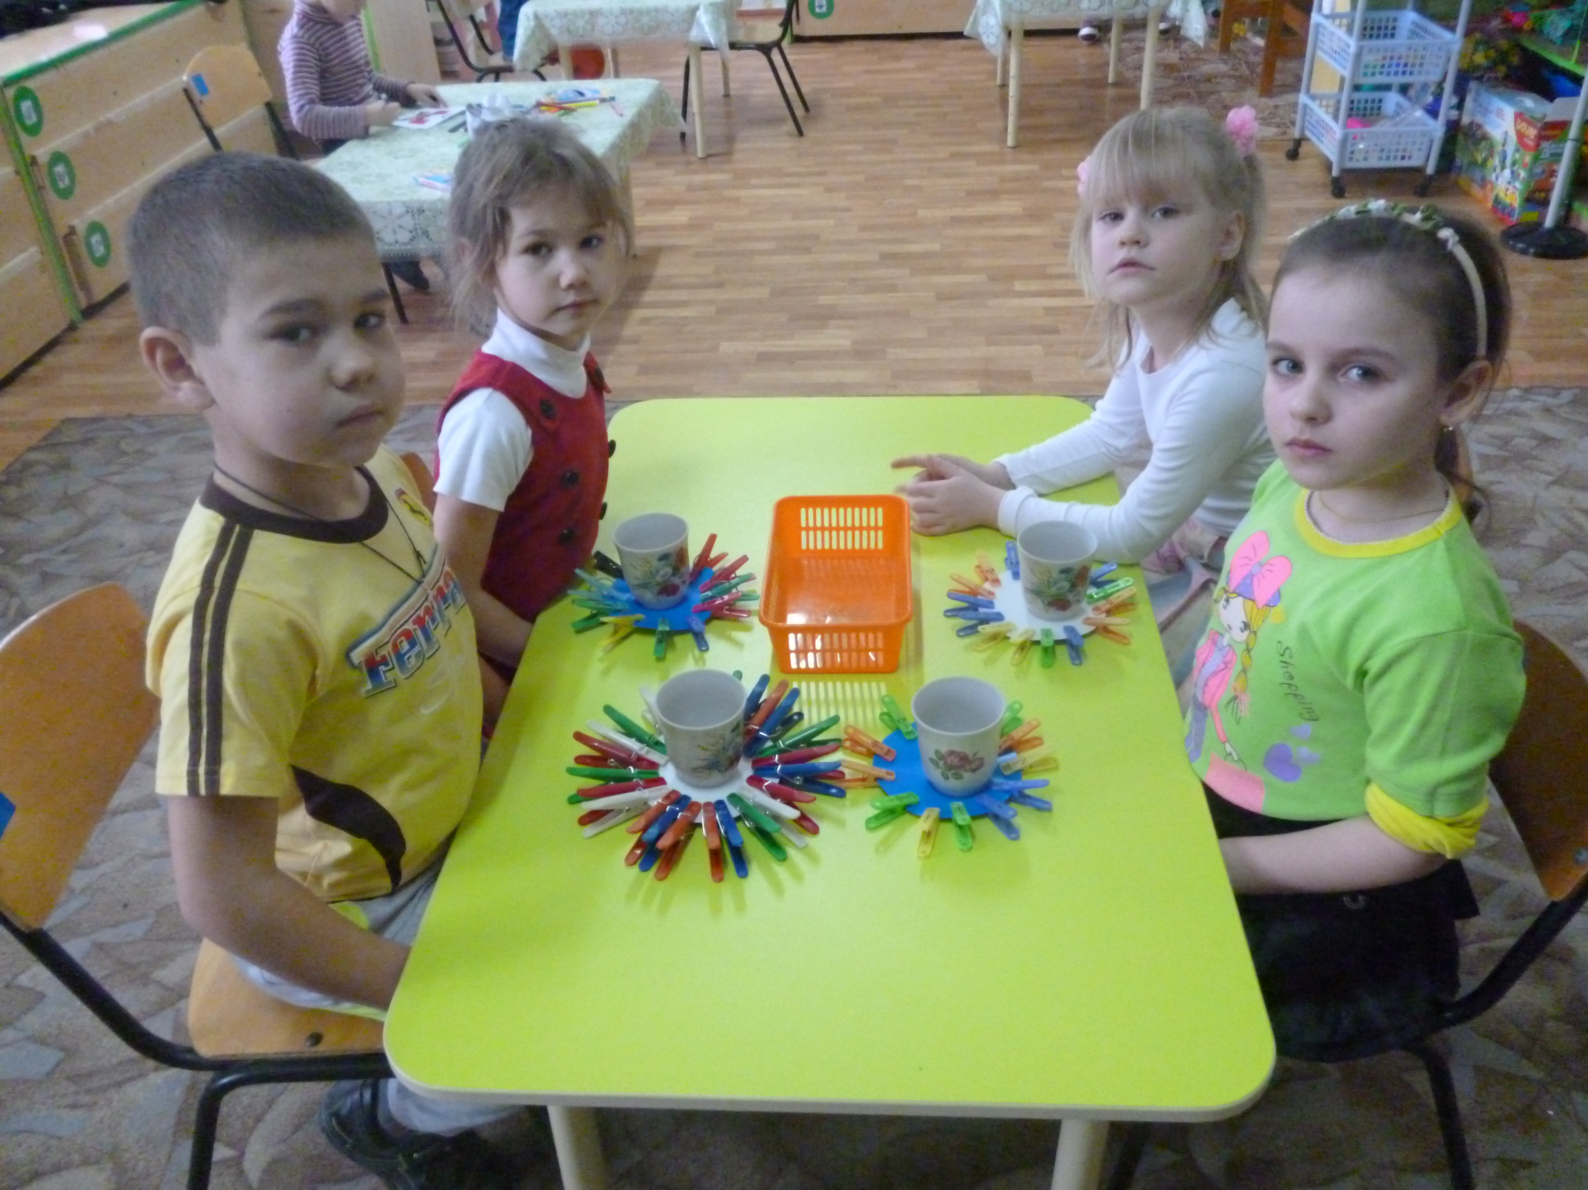

Ёжики
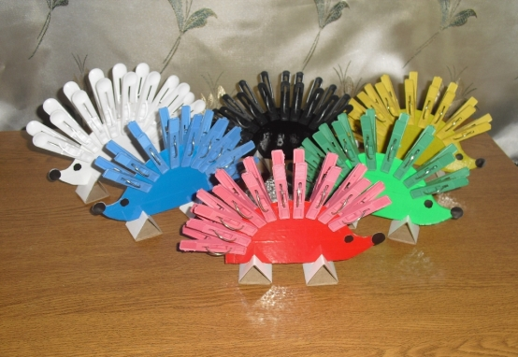

Для развития памяти детей при заучивании стихотворений и для развития мелкой моторики детей существуют игры с прищепками, когда недостающие детали в рисунке заменяют прищепками.
Зайчик
Мёрзнет зайка на опушке,
Спрятал лапки, спрятал ушки.
Зайка, зайка, не дрожи,
Лапки, ушки покажи.

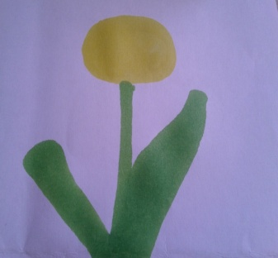
Цветок
Лепесточки и листок –
Распустился наш цветок
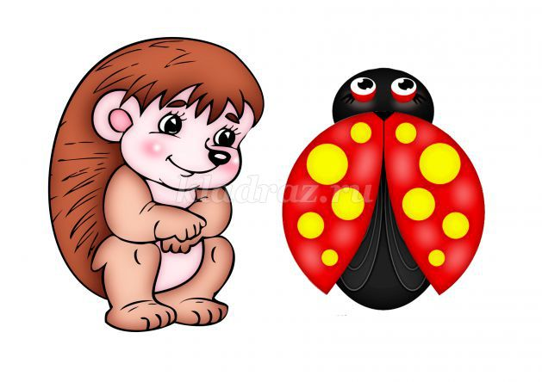
Ежик
Ежик, ежик, где гулял?
Где колючки потерял?
Ты беги скорей к нам ежик.
Мы сейчас тебе поможем.
Жучок
Очень наш жучок устал –
Бегал по дорожке.
Ночью спал, а утром встал,
Показал нам ножки.

Тучка
Туча по небу летела-
Всё толстела и толстела.
А потом на радость нам
Громко лопнула по швам.
"Ба-ба-бах!" - ударил ГРОМ,
И разлился дождь ведром.

В результате таких игр тренируются пальчики, они становятся более послушными и сильными. Развивается мелкая моторика рук ребенка. Как известно, чем более развиты тонкие движения пальцев рук, тем выше уровень развития речи ребенка.

